«Мамина школа» или самоизоляция с пользой!!!

В режиме самоизоляции группа «Звездочки» перешла на дистанционную форму обучения воспитанников. Дети получают задания, ссылки для занятий на специальных детских развивающих сайтах.
За первые три недели самоизоляции, дети нашей группы, совместно с родителями освоили детскую образовательную платформу «Учи.ру». Дети, в сопровождении взрослых выполняли интерактивные задания по математике, которые сгруппированы по темам: «Числа и счет», «Сложение и вычитание до пяти» и «Геометрия». Все задания дошкольного блока озвучены профессиональными дикторами и выполнены в игровой форме. Многие ребята получили сертификаты участника и дипломы победителей.
Не обошелся без внимания и день космонавтики. Очень увлек родителей и детей творческий процесс: лепка ракеты из пластилина, изготовление поделок и рисование на тему — «Мир космоса». Фантазиям не было границ!!! Работы получились просто замечательные.

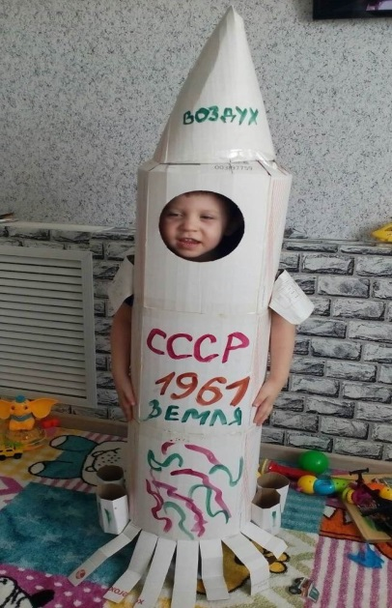
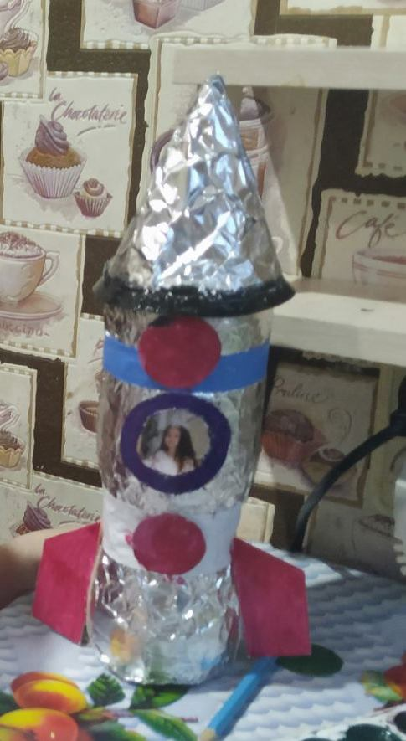
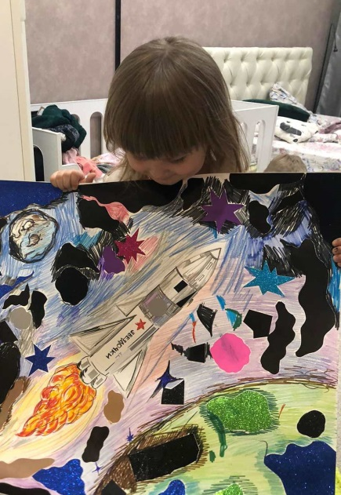

Так же родителям было рекомендовано заниматься в самой настоящей онлайн – школе. Образовательная платформа «Мобильное электронное образование» - заменила комплексные занятия в детском саду. С помощью мультимедийных развивающих материалов дети развивают
логику, интеллект и мелкую моторику, познавая окружающий мир и вырабатывая стимул к дальнейшему обучению. Дети вместе с родителями изучили темы: «Весна», «Деятельность людей весенний период», «Космос».

В общей группе в вайбере стартовал фотопроект « Карантин с пользой для семьи», в результате которого, родители делятся фотографиями, как они проводят время с детьми, как дети помогают родителям по дому.
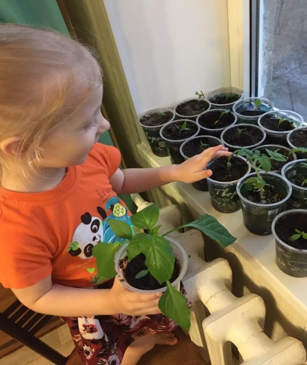
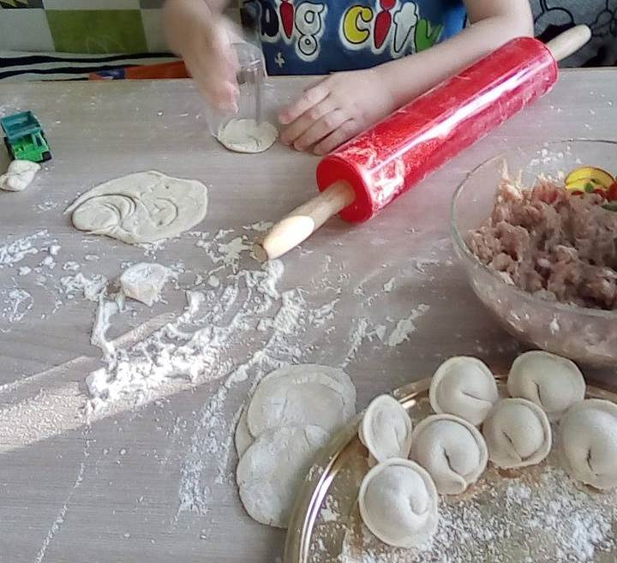
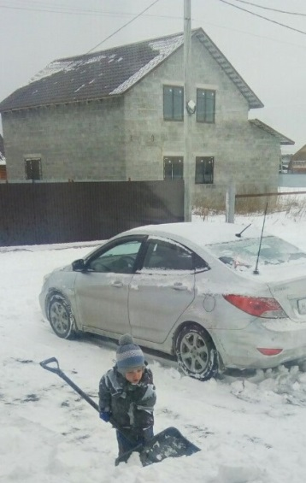

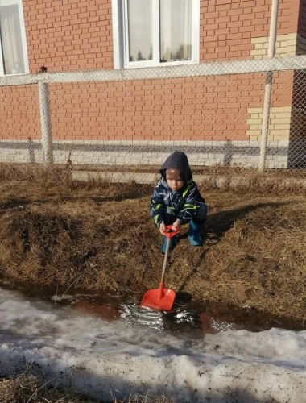

Игра – это лучше, чем всякие развивашки, занимашки, любые онлайн-приложения. Здорово, конечно, если взрослые попробуют погрузиться в детское состояние и поиграть с ребенком. Для дошкольника это и полезно, и приятно. Воспитателями было предложено несколько игр для разучивания с детьми. И многие родители с огромным желанием выполнили рекомендации воспитателей п даже пристали видео и фотоотчет!!!

Режим самоизоляции продолжается, а значит , продолжается работа над саморазвитием, над развитием наших детей!!!
